**Практическое занятие №1. Введение, основы работы в командной строке**

П.Н. Советов, РТУ МИРЭА

Научиться выполнять простые действия с файлами и каталогами в Linux из командной строки. Сравнить работу в командной строке Windows и Linux.

**Задача 1**

Вывести отсортированный в алфавитном порядке список имен пользователей в файле passwd (вам понадобится grep).

grep '.*' /etc/passwd | cut -d: -f1 | sort

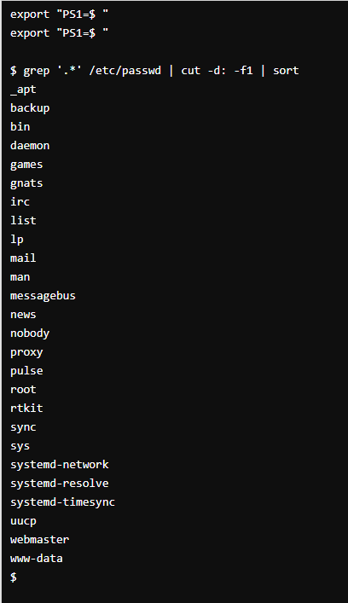

**Задача 2**

Вывести данные /etc/protocols в отформатированном и отсортированном порядке для 5 наибольших портов, как показано в примере ниже:

[root@localhost etc]# cat /etc/protocols ...

142 rohc

141 wesp

140 shim6

139 hip

138 manet

cat /etc/protocols | sort -nk2 -r | head -n5 | awk '{print $2, $1}'

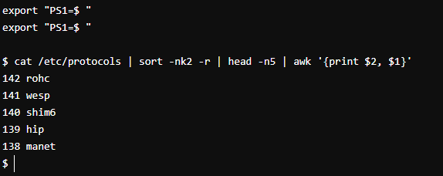

**Задача 3**

Написать программу banner средствами bash для вывода текстов, как в следующем примере (размер баннера должен меняться!):

[root@localhost ~]# ./banner "Hello from RTU MIREA!"

+-----------------------+

| Hello from RTU MIREA! |

+-----------------------+

Перед отправкой решения проверьте его в ShellCheck на предупреждения.

text="Hello from RTU MIREA!"; text_length=${#text}; line=$(printf "%${text_length}s" | tr ' ' '-'); echo "+${line}+"; echo "| ${text} |"; echo "+${line}+"

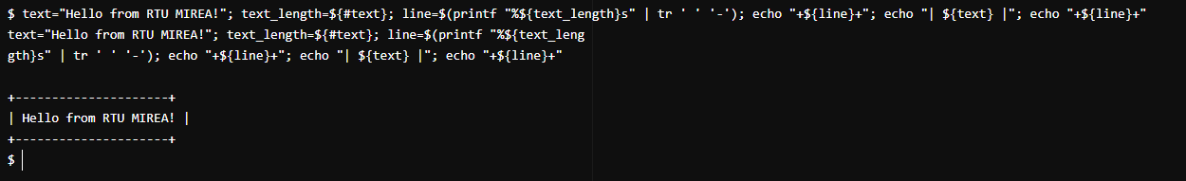

**Задача 4**

Написать программу для вывода всех идентификаторов (по правилам C/C++ или Java) в файле (без повторений).

Пример для hello.c:

h hello include int main n printf return stdio void world

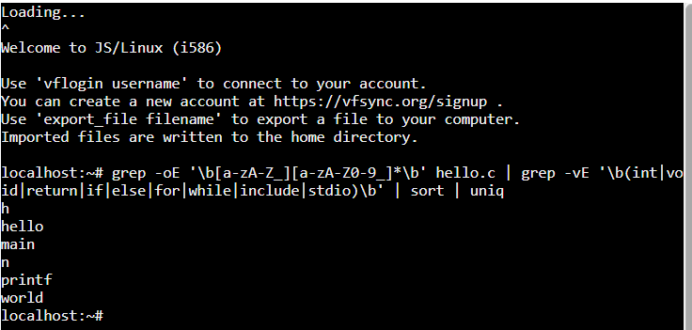

**Задача 5**

"""

#!/bin/bash

file=$1

chmod 755 "./$file"

sudo cp "$file" /usr/local/bin/

"""Команда chmod 755 изменяет права доступа к файлу.

В результате файл становится исполняемым для всех пользователей, но записывать его может только владелец.

Путь "./$file" означает, что изменяемые права относятся к файлу, находящемуся в текущей директории.

sudo cp "$file" /usr/local/bin/:

Команда cp копирует файл в указанное место.

В данном случае файл копируется в системный каталог /usr/local/bin/, который обычно используется для хранения исполняемых программ, доступных для всех пользователей системы.

sudo используется для выполнения команды с правами администратора (так как обычный пользователь не имеет прав записи в /usr/local/bin/).

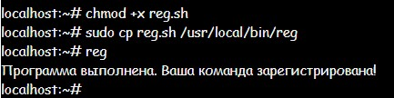

Задача 6

Написать программу для проверки наличия комментария в первой строке файлов с расширением c, js и py.

Задача 7

Написать программу для нахождения файлов-дубликатов (имеющих 1 или более копий содержимого) по заданному пути (и подкаталогам).

Задача 8

Написать программу, которая находит все файлы в данном каталоге с расширением, указанным в качестве аргумента и архивирует все эти файлы в архив tar.

Задача 9

Написать программу, которая заменяет в файле последовательности из 4 пробелов на символ табуляции. Входной и выходной файлы задаются аргументами.

Задача 10

Написать программу, которая выводит названия всех пустых текстовых файлов в указанной директории. Директория передается в программу параметром.

Полезные ссылки

Линукс в браузере: https://bellard.org/jslinux/

ShellCheck: https://www.shellcheck.net/

Разработка CLI-приложений

Общие сведения

https://ru.wikipedia.org/wiki/Интерфейс_командной_строки https://nullprogram.com/blog/2020/08/01/ https://habr.com/ru/post/150950/

Стандарты

https://www.gnu.org/prep/standards/standards.html#Command_002dLine-Interfaces https://www.gnu.org/software/libc/manual/html_node/Argument-Syntax.html https://pubs.opengroup.org/onlinepubs/9699919799/basedefs/V1_chap12.html

Реализация разбора опций

Питон

https://docs.python.org/3/library/argparse.html#module-argparse https://click.palletsprojects.com/en/7.x/